

R 2

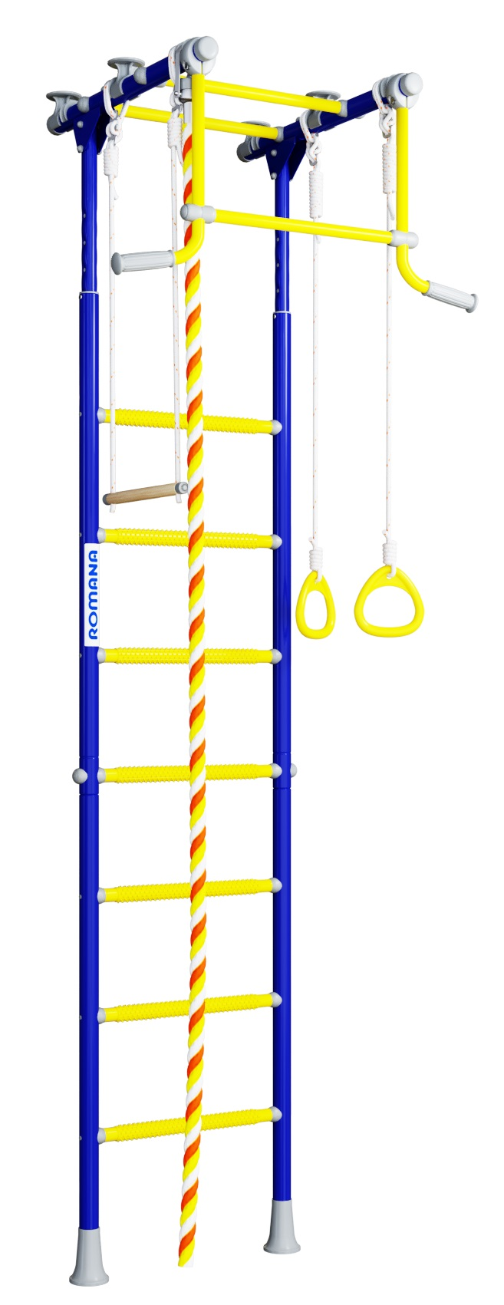

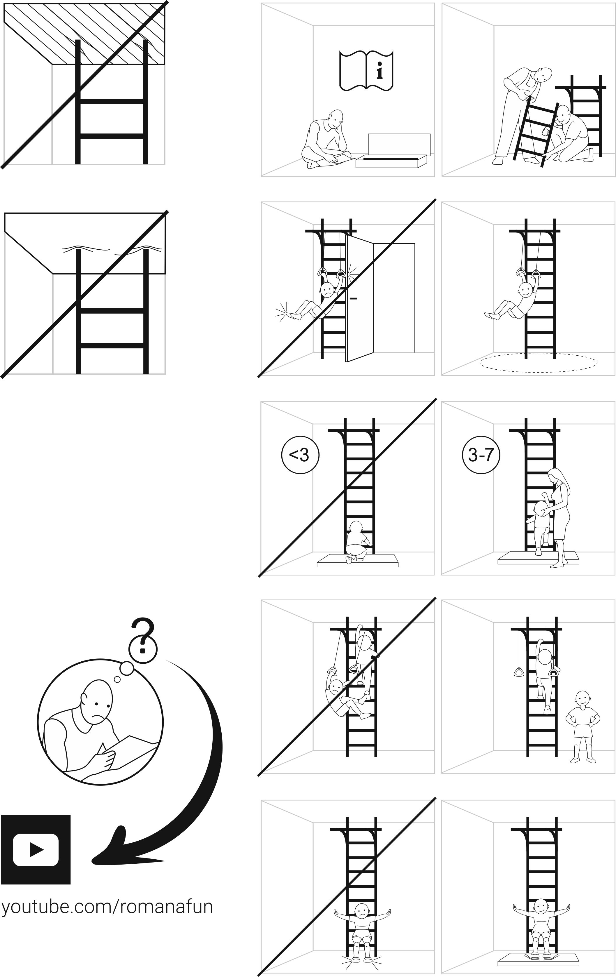

Инструкция по монтажу
01.20.7.06.490.02.00-11

Габаритные  размеры, мм | длина | 700
Габаритные  размеры, мм | ширина | 835
Габаритные  размеры, мм | высота | от 2320 до 2800
Вес брутто, кг, не более |  | 26,5
Максимальный вес пользователя, кг  (кроме навесного оборудования) |  | 100
Максимальная нагрузка на навесное  оборудование, кг |  | 50
Минимальный возраст ребенка |  | 3 года
Срок службы, (не менее). |  | 5 лет
Высота помещения (для комплекса без дополнительных вставок):  H min , мм  H max , мм |  | 2350  2800

Зона безопасности
Ударопоглощающее покрытие

Рис.1

КОМПЛЕКТНОСТЬ
Таблица 1
№ поз | Детали, сборочные единицы |  |  | Количество, шт. | №  п/э пак. | №  упак.
№ поз | Наименование  Обозначение |  | Рис. | Количество, шт. | №  п/э пак. | №  упак.
2 | Ось  ДСКМ 03.036.00 |  |  | 2 | 2 | 1
6 | Ступень  1.ДСК-Пр.06.490.02.01 |  |  | 1 |  | 1
6.1 | Ступень  1.ДСК-Пр.00.490.04.01 |  |  | 3 |  | 1
7 | Прокладка  ДСК 05.075.00 |  |  | 2 | 1 | 1
8 | Вставка с заглушкой  1.ДСК 049.00-20 |  |  | 2 |  | 1
9 | Корпус  ДСК 05-011-20 |  |  | 8 | 1 | 1
10 | Заглушка  ДСК 05-012-20 |  |  | 8 | 1 | 1
13 | Втулка  ДСК 05-091.00-20 |  |  | 2 | 1 | 1
14 | Колпак  ДСК 05-040-20 |  |  | 2 |  | 1
15 | Вкладыш  ДСК 05.110.00 |  |  | 4 | 1 | 1
17 | Опора ДСК  ДСК 05.107.00-20 |  |  | 4 | 1 | 1
18 | Кронштейн  ДСК 02-011 |  |  | 2 |  | 1
19 | Балка 680  ДСКМ 01.167.02 |  |  | 2 |  | 1
20 | Заглушка  ДСК 05-022-20 |  |  | 4 | 1 | 1
21 | Рукоятка в сборе  1.ДСКМ 064.00-20 |  |  | 2 |  | 1
23 | Полувтулка  ДСК 05-025-20 |  |  | 4 | 1 | 1
24 | Опора  ДСК 02.050.00 |  |  | 2 | 1 | 1
31 | Хомут  1.ДСК 42х25Ал.001 |  |  | 4 | 1 | 1
34 | Катушка- клипса  ДСК 05.056-20 |  |  | 6 | 1 | 1
46 | Полукольцо 42  ДСК 05.073.00 |  |  | 4 | 1 | 1
86 | ДСК 05.070.00-20  Заглушка D8,5 |  |  | 6 | 1 | 1
161 | Полулестница нижняя  1.ДСКМ-Лн3.06.490.262 |  |  | 1 |  | 1
162 | Полулестница верхняя  1.ДСКМ-Лв3.06.490.262 |  |  | 1 |  | 1
 | Стандартные изделия
61 | Болт М8х45.58.016  ГОСТ 7798-92 |  |  | 4 | 2 | 1
62 | Болт М8х55.58.016  ГОСТ 7798-92 |  |  | 4 | 2 | 1
64 | Болт М8х65.58.016  ГОСТ 7798-92 |  |  | 8 | 2 | 1
67 | Болт М16х110.58.016  ГОСТ 7798-92 |  |  | 2 | 2 | 1
70 | Винт М8х50.58.016  ГОСТ 11738-84 |  |  | 2 | 2 | 1
75 | Гайка М8.6.016  ГОСТ 5915-98 |  |  | 10 | 2 | 1
77 | Гайка М16.6.016  ГОСТ 5915-98 |  |  | 2 | 2 | 1
81 | Шайба 8.01.016  ГОСТ 11371-78 |  |  | 24 | 2 | 1
84 | Заглушка D10 |  |  | 32 | 1 | 1
85 | Шайба 8Н 65Г  ГОСТ 6402-70 |  |  | 2 | 2 | 1
91 | Колпачок декоративный №13 |  |  | 8 | 1 | 1
 | Ключ  S=24х13мм |  |  | 1 | 2 | 1
 | Ключ шестигранный  S=6мм |  |  | 1 | 2 | 1
 | Навесное оборудование
100 | Канат  6.51.00-20  См. табл. 3 |  |  | 1 |  | 1
101 | Кольца гимнастические  1.Д-27.00-22  См. табл. 4 |  |  | 1 |  | 1
102 | Трапеция  9.53.00-21  См. табл. 5 |  |  | 1 |  | 1

Комплектация Каната 6.51.00-20
Таблица 3
№  поз. | Обозначение  Наименование | Рис. | Кол-во, шт. | №  п/э пак | №  упак.
100.1 | Канат в сборе |  | 1 | 3 | 1
100.2 | Скоба  ДСК 02.051.00 |  | 1 | 3 | 1
100.3 | Ось  ДСК 03.030.00 |  | 1 | 3 | 1
100.4 | Винт М5-7gх 12.56  ГОСТ 17473-80 |  | 2 | 3 | 1
100.5 | Шайба 5.01.016  ГОСТ 11371-78 |  | 2 | 3 | 1
100.6 | Шайба 5.65Г  ГОСТ 6402-70 |  | 2 | 3 | 1

Комплектация Колец гимнастических 1.Д-27.00-22
Таблица 4
№  Поз. | Наименование  Обозначение | Рис. | Кол-во, шт. | №  п/э пак | №  упак.
101.1 | Кольцо  ДСК 05.119.00-20 |  | 2 | 4 | 1
101.2 | Шнур  1.Д-27.00.001-03 |  | 2 | 4 | 1
110 | Фиксатор  ДСК 02-009-01 |  | 2 | 4 | 1

Комплектация Трапеции 6.53.00-21
Таблица 5
№  поз. | Наименование  Обозначение | Рис. | Кол-во, шт. | №  п/э пак. | №  упак.
102.1 | Перекладина  ДСК 06.100.00 |  | 1 | 5 | 1
102.2 | Шнур  6.53.00.001-01 |  | 2
110 | Фиксатор  ДСК 02-009-01 |  | 2 | 5 | 1

1

Рис. 2

2

Рис.3

3

Рис.4

4

Рис.5

5

Рис.5

6

- Надеть колпаки поз.14; установить опоры поз.24 с прокладками.
- Поднять раму до упора с потолком
- Установить оси поз.2 и плавно опустить раму
- Распереть Комплекс болтом поз.67. После касания всех верхних опор с потолком необходимо выполнить 1-3 оборота болта поз.67 и законтрить его гайкой поз.77

Рис.7

7

Рис.8

8; 9
Поз.101
Поз.102
А

Рис.9

Контроль правильности монтажа.
- Проверить вертикальность установки стоек лестницы относительно пола, используя отвес. При отклонении освободить болты (поз.67), обеспечить вертикальность (контролировать по отвесу) и окончательно закрепить стойки между полом и потолком с помощью болтов.
- Испытать КОМПЛЕКС, приложив нагрузку (не менее 75 кг) к турнику.
Убедиться в надежности установки КОМПЛЕКСА. При появлении зазоров между потолком и верхними опорами поз.17 произвести дополнительный распор КОМПЛЕКСА вывинчиванием болтов поз.67, с последующим законтриванием их гайками поз.77.

